Муниципальное дошкольное образовательное учреждение «Детский сад №98»
ИНФОРМАЦИОННАЯ ГАЗЕТА
ДЛЯ РОДИТЕЛЕЙ
2019
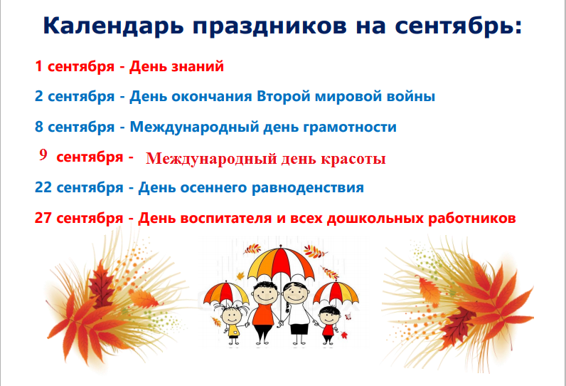
К А Р А М Е Л Ь К И
НАШИ НОВОСТИ
2 сентября в детском саду прошел праздник, посвященный Дню знаний! Под весёлую музыку дети группы «Гулливер» собрались в музыкальном зале. Дети дружно отгадывали загадки, проявили свои знания, умения и таланты. Они пели песни, читали стихи, исполняли танцы посвященные началу нового учебного года. Праздник получился очень насыщенным, принес детям много радости и ярких впечатлений. Ребята получили массу незабываемых эмоций.
Малыши тоже приняли участие в празднике. В каждой группе воспитатели провели ознакомительные занятия, где рассказали о празднике 1 сентября, поздравили с наступлением осени.
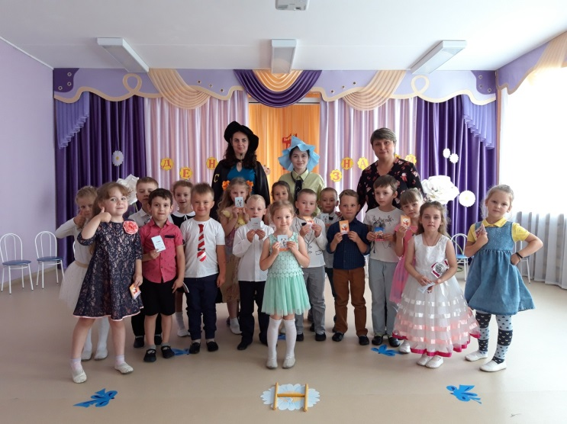
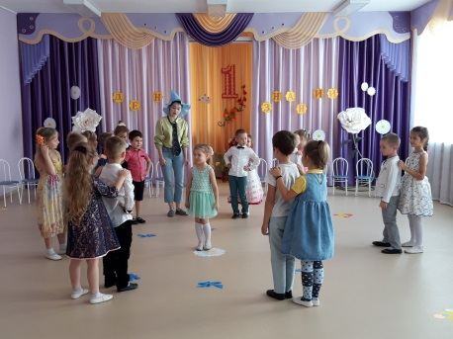
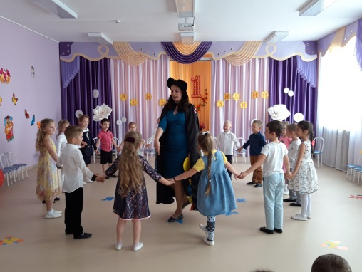
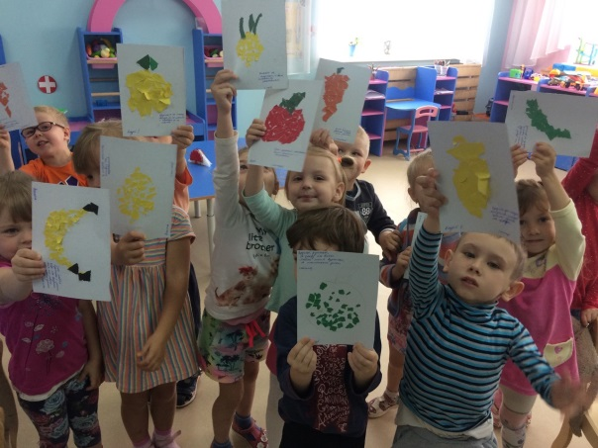
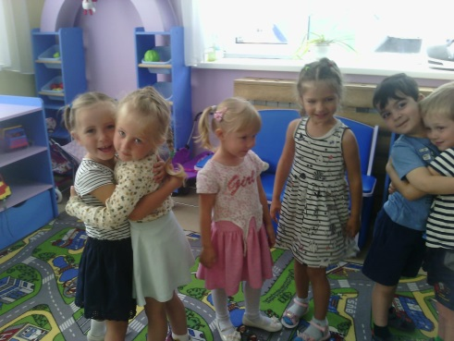
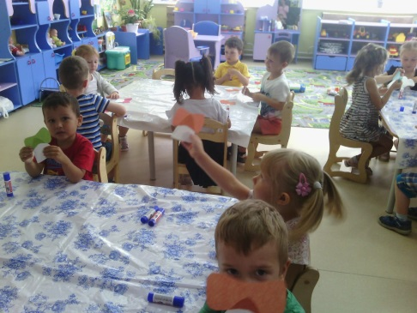
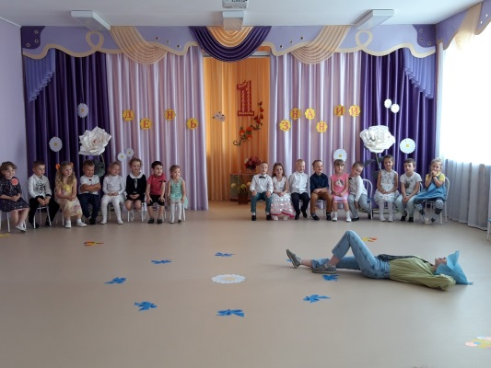
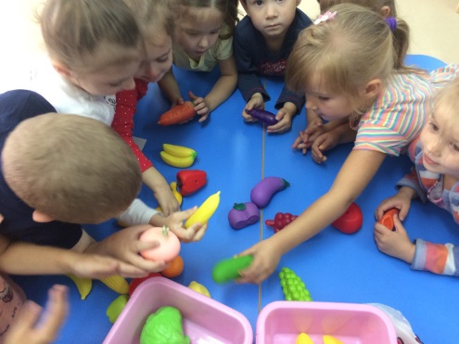
В августе в Ярославской области стартовала благотворительная акция "Поможем детям собраться в школу!". Она призвана помочь детям из семей, находящихся в трудной финансовой ситуации. Наш детский сад оказался не безучастным. Воспитатели и родители наших детей помогли наполнить «волшебные коробочки» канцелярскими принадлежностями. Мы оказали помощь МОУ СШ №21 им. А.М. Достоевского. Спасибо всем неравнодушным!

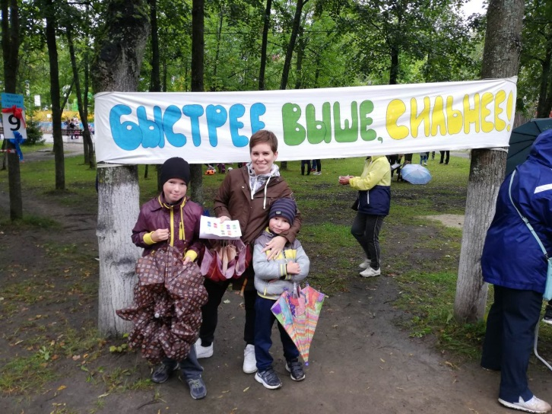
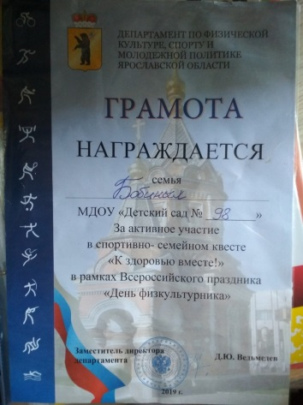
10 августа в городе Ярославль был проведен ежегодный спортивный квест «К здоровью — вместе!». Основная цель данного мероприятия - пропаганда здорового образа жизни, семейных ценностей на основе приобщения к физической культуре и спорту. Семья воспитанника нашего деткого сада Бобина Виктора (группа «Гулливер») приняла в нем активное участие. Игра включала в себя движение по маршруту, на котором были расположены 10 игровых этапов. Участники были награждены грамотой за участие и памятными призами. Субботний день прошел очень активно, позитивно, с пользой для здоровья! Спасибо за участие!

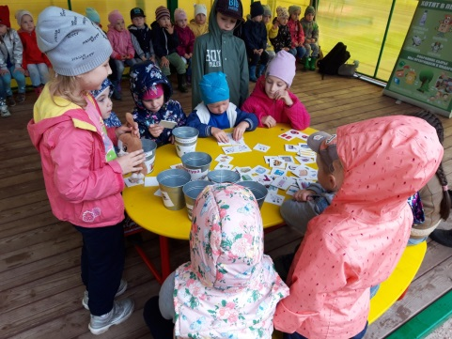
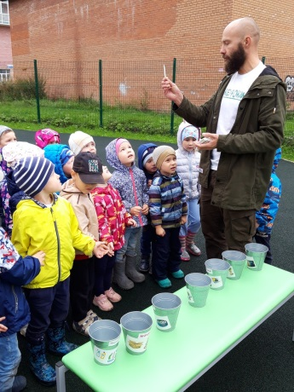
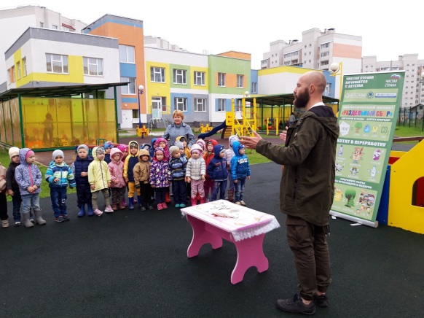
5 сентября воспитанники нашего детского сада приняли участие в акции «Чистая страна начинается с детства». К нам в гости приезжал ЯРЭКОМОБИЛЬ. Вместе с ребятами ведущие разбирались, что такое экология. Побеседовали про заботу о природе, что не нужно мусорить, что экология - это переработка мусора во что-то хорошее и что это про тех, кто хорошо себя ведёт. В конце беседы, ведущие вместе с малышами провели импровизированную сортировку вторсырья. Теперь дети знают, что нужно все сдавать в переработку, чтобы сделать из мусора новую хорошую вещь!
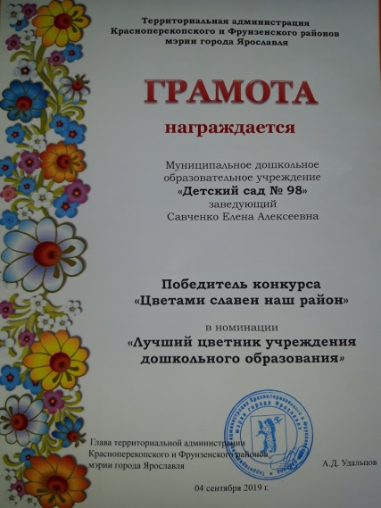
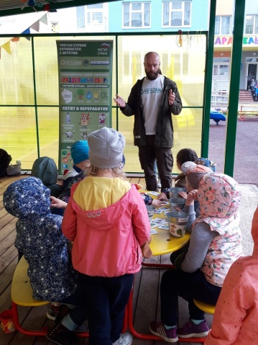

В августе в Красноперекопском и Фрунзенском районах города Ярославля проходил ежегодный конкурс «Цветами славен наш район!», на лучшее оформление территорий. Наш детский сад принял в нем участие. Мы стали победителями в номинации «Лучший цветник дошкольного образования»!
Кризис 3 лет «Я САМ»
В возрасте трех лет ребенок начинает воспринимать себя как отдельную личность, отделяясь от мамы и становясь более самостоятельным. Он уже говорит о себе через местоимение «я» и не путается в определении собственного пола в высказываниях. Малыш взрослеет, и вдруг его проявления становятся не такими как раньше, и мама с папой уже не знают, чего ждать в следующий момент.
Вся жизнь человека, с раннего детства до пожилого возраста включает в себя кризисные этапы становления личности. Основным противоречием выступает стремление ребенка заявить о своем Я и реализовать свои желания, и одновременно с этим стремление взрослых руководить действиями ребенка.
7 симптомов кризиса:
1. Негативизм - отрицание требований взрослых.
Пример: Ребенок отказывается есть. Необходима возможность альтернатив («Что ты будешь есть: макароны или картошку», а не просто «Что бы будешь есть?»)
2. Упрямство – настаивание на удовлетворении своих желаний.
Пример: просит купить игрушку, а вы не можете. Падает на пол, кричит, начинает бить руками и ногами по полу. Необходимо увести ребенка из людного места и ни в коем случае не удовлетворять его желание. Если вы дадите слабину, то в следующий раз он будет знать, как вами манипулировать.
3. Строптивость – сопротивление нормам, принятым в семье.
Необходимо наличие запретов и наказаний.
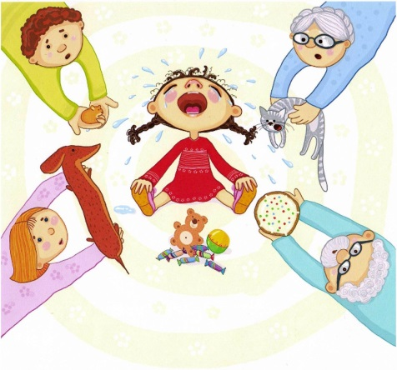
4. Своеволие – стремление все делать самому.
Пример: ребенок хочет одеться в садик сам, а вы опаздываете. (2 варианта развития событий). Давать ребенку возможность реализовать Я-САМ.
5. Обесценивание взрослых – ругается, не подчиняется.
Если ситуация возникла в публичном месте – попытайтесь ребенка отвлечь! Не помогает? Сядьте рядом и ждите. Никогда не оставляйте ребенка одного, не прячьтесь, не игнорируйте! Для малыша это катастрофа, боль, крах безопасного мира!
6. Стремление к деспотизму («маленький король»). Ревность к братьям и сестрам, показывает себя наиболее значимым.
Необходимо уделить время и старшему ребенку. Обязательно наличие только вашего и его занятия.
7. Протест, бунт - против норм воспитания, выражается в яркой форме.
Старайтесь не допускать тех ситуаций, которые могут вызвать истерику.
Сложности этого возраста будет проще пережить, если вы проведете профилактическую работу, и в жизни вашего ребенка будут слова «нельзя» и «нет». Конечно, в разумных пределах.
Таким образом, необходимо набраться терпения и мудрости и пережить проявления этого возраста. При удачном окончании кризиса у Вас будет жизнерадостный и уверенный в себе ребенок.
Воспитатель Гусева Мария Витальевна

